«Роль краеведческой исследовательской деятельности в духовно-нравственном воспитании школьников».

«Любовь к родному краю, знание его истории – основа, на которой только и может осуществляться рост духовной культуры всего общества!».

(Дмитрий Сергеевич Лихачёв)
Ключевым компонентом нормативных документов, отражающих концепцию развития образования на современном этапе, является формирование личности, осознающей и принимающей ценности человеческой жизни, семьи, гражданского общества, многонационального российского народа, человечества, любящий свой край и своё Отечество, знающий русский и родной язык, уважающий свой народ, его культуру и традиции. Другими словами, перед образовательными учреждениями ставится задача сформировать уважительное отношение к традициям предков, к прошлому и настоящему своей земли.
Формирование краеведческой компетенции учащихся является в этом смысле актуальным и перспективным, практически значимым для воспитания патриотизма и повышения качества образования. Одним из возможных инструментов в решении проблемы формирования краеведческой компетенции учащихся является исследовательская деятельность, так как векторы современного образования направлены именно на активизацию исследовательского подхода в обучении. Несмотря на то, что все образовательные учреждения страны заняты проектной и исследовательской деятельностью, уровень усвоения выпускниками школ этих технологий остаётся крайне низким. Причин этому много: низкий уровень проектной и исследовательской культуры самих педагогов, их загруженность, формальный подход в образовательном учреждении к организации этой работы, низкий интерес учащихся к данным видам деятельности и т.д.
Под исследовательской деятельностью понимается деятельность учащихся, связанная с решением учащимися творческой, исследовательской задачи с заранее неизвестным решением и предполагающая наличие основных этапов, характерных для исследования в научной сфере: постановку проблемы, изучение теории, посвященной данной проблематике, подбор методик исследования и практическое овладение ими, сбор собственного материала, его анализ и обобщение, собственные выводы. Эта деятельность способствует навыкам получения информации, её обработки и использования, развитию умения решать творческие задачи, формированию творческого мышления, которое характеризуется пластичностью, оригинальностью и многовариантностью выводов, развитию навыков социализации своих идей, т.е. умению донести до других людей результаты своего творческого труда. Краеведение – самое благоприятное направление организации проектной и исследовательской деятельности с точки зрения, как использования ресурсов, так и интереса детей. Потому что:
Во - первых, интересно изучать то, что непосредственно тебя касается (родной край). Это более заманчиво, чем изучать какие-то проблемы, которые от тебя по жизни далеки.
В-вторых, творческая деятельность, связанная с родным краем, всегда значима для ребёнка, так как он видит реальные результаты своего труда - изменение окружающего пространства.
В - третьих, краеведческие исследования, как правило, доступны, не требуют сложных методов, методик и оборудования.
В - четвёртых, в краеведении не существует проблемы поиска и выбора темы исследования. Причём, чем больше исследователь занимается изучением мира, в котором он живёт, тем больше появляется больше вопросов, а значит и новых тем исследования.
Полученные результаты являются актуальными не только для самого исследователя, но и для других людей тоже, поскольку изучаемый краеведом мир является их миром, который им, безусловно, интересен.

Так уж сложилось, что в школах, высших и средних специальных учебных заведениях приоритет отдавался изучению истории мира и страны, а история «малой родины» изучалась от случая к случаю. А между тем люди всех возрастов, особенно молодежь, хотят знать более подробно о тех местах, где они живут, где прошли детство, юность, а у многих и вся жизнь.
Академик Д.С. Лихачев говорил: «Если человек не любит хотя бы изредка смотреть на старые фотографии своих родителей, не ценит память о них, оставленную в саду, который они возделывали, вещах, которые им принадлежали, значит, он не любил их. Если человек не любит старые улицы, пусть даже и плохонькие, значит, у него нет любви к своему городу. Если человек равнодушен к памятникам истории своей страны, он, как правило, равнодушен к своей стране».
Главной задачей системы школьного образования является – не допустить такого безразличия среди наших детей.
Что заботило, радовало и тревожило наших предков, чем они занимались, как трудились, о чем мечтали, рассказывали и пели, что передавали своим детям и внукам? Ответить на эти вопросы сегодня значит восстановить связь времен, вернуть утерянные ценности. Воспитание гражданина и патриота, знающего и любящего свою Родину, задача особенно актуальная сегодня, не может быть успешно решена без глубокого познания духовного богатства своего народа, освоения народной культуры.
Академик Д.С. Лихачев, говоря о значении краеведения в воспитании граждан страны, справедливо отмечает, что чувство Родины нужно заботливо взращивать, прививать духовную оседлость. Если не будет корней в родной местности, в родной стороне – будет много людей, похожих на иссушенное растение перекати-поле. С помощью изучения истории и краеведения, в большей мере, чем какого-либо другого вида деятельности, можно восстанавливать у молодого поколения историческую память, воспитывать нравственность, гражданственность, обострённое чувство сопричастности и ответственности за всё происходящее. Решая вопросы духовно-нравственного и патриотического воспитания через изучение истории родного края, мы сможем способствовать личностному росту и духовному становлению учащихся.
В своей педагогической деятельности уделяю большое внимание краеведческой исследовательской деятельности, являюсь экспертом муниципальных научно-практических конференций школьников. Исследовательские работы учащихся под моим руководством занимали призовые места на конференциях, в краеведческих конкурсах разного уровня.
Ведущую роль в исследовательской деятельности играет учитель, без его участия она была бы просто невозможна. Проведение исследовательского поиска требует специальных знаний, умений, навыков. И ребенка необходимо целенаправленно обучать, давать ему эти знания, развивать и совершенствовать необходимые в исследовательском поиске умения и навыки. У большинства учащихся не вызывает больших трудностей подбор источников, сбор материала, анализ и формулировка выводов. Только половина учащихся умеют сформулировать цель исследования, постановку проблемы. Наиболее сложными этапами исследования для подавляющего большинства учащихся так же, как и для части учителей, оказываются формулировка гипотезы и подбор методик исследования. Исследовательская деятельность школьника представляет собой творческий процесс взаимодействия учителя и учащегося по поиску решения (или понимания) неизвестного.
Психологи давно подметили такую особенность - умственная деятельность учёного, делающего открытия и умственная деятельность ребёнка, познающего новое, идентичны по своей внутренней механике. Для ребёнка гораздо легче изучать и усваивать новое, действуя подобно учёному, чем получать готовые знания. Детская потребность в исследовательском поиске обусловлена биологически, ребёнок рождается исследователем.
Так, после вводного урока по теме « Откуда мы знаем, как жили наши предки», учащаяся 5 класса, Плотникова Валерия принесла старинные монеты, найденные на огороде. Оказалось, что любой огород с картошкой хранит в себе не только съедобные клубни, но и удивительные открытия! Никакой рассказ учителя или рисунок не дадут того эмоционального ощущения, которое возникает при непосредственном знакомстве с древними вещами, особенно когда ребёнок самостоятельно их обнаружил. Впоследствии родилась работа «Находки села Романово как исторический источник». В процессе организации исследовательской деятельности появляется уникальная возможность сближения детей и их родителей на основе совместной деятельности, в которой родители являются активными участниками образовательного процесса, а не сторонними наблюдателями.
В проведении исследования девочке активно помогал отец, который увлекается коллекционированием найденных монет. Вместе с дочерью они фотографировали, исследовали, систематизировали. Исследовательская работа Плотниковой Валерии заняла 2 место на муниципальной научно-практической конференции школьников «Перекрёстки открытий», получила Диплом 3 степени в районном конкурсе «Знатоки музейного дела», 2 место в районном туре Всероссийского конкурса исследовательских работ «Отечество» в номинации «Культурное наследие».

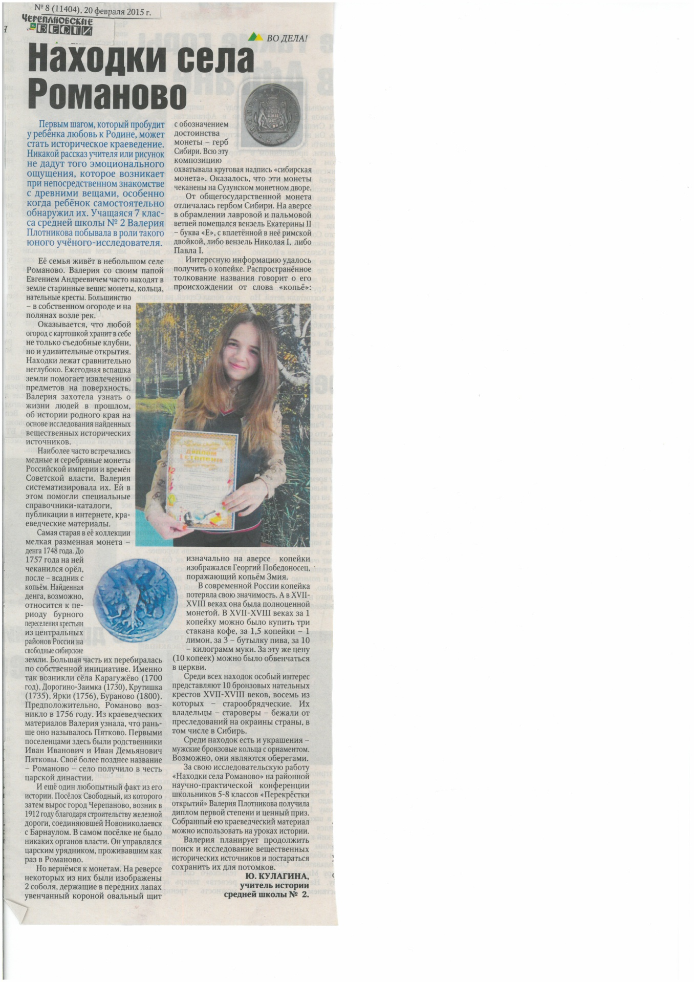
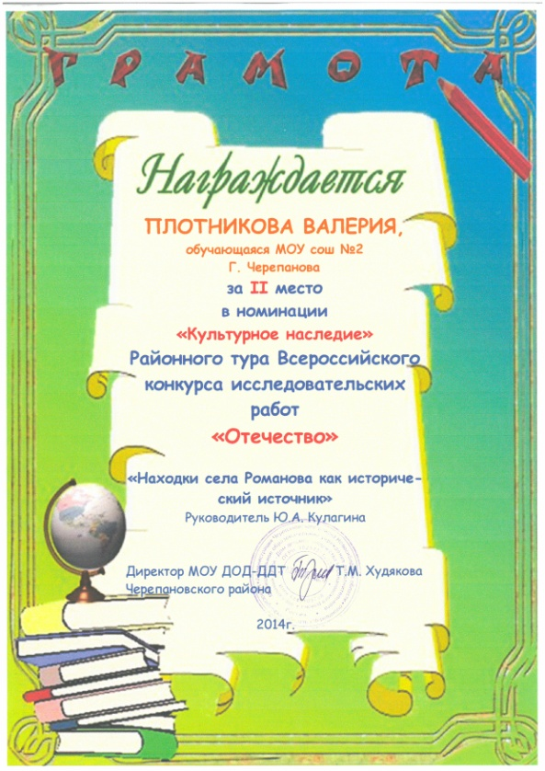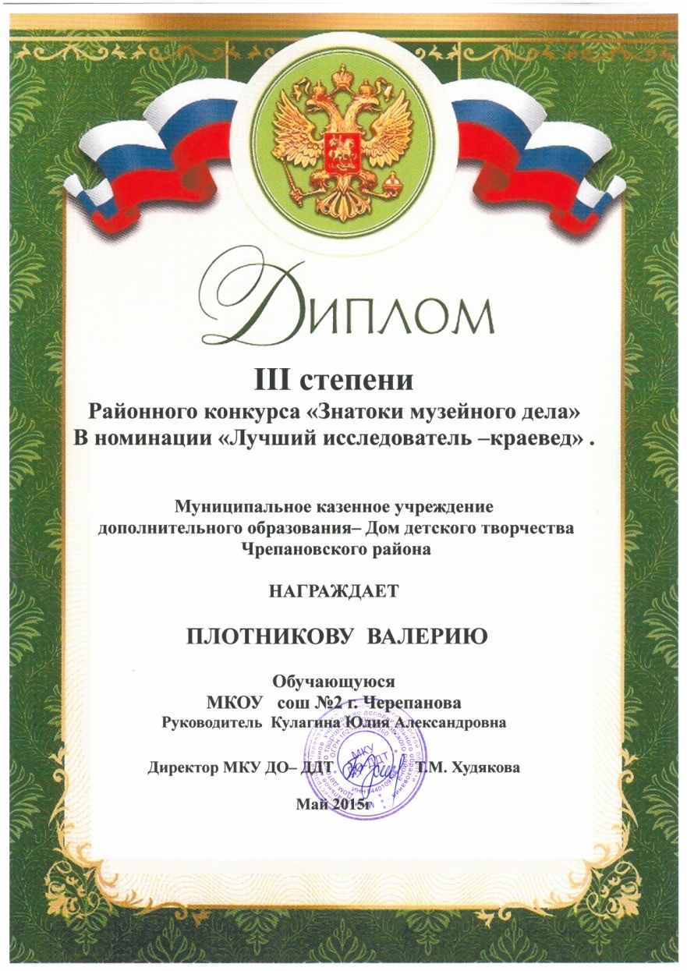
Одним из важнейших положений Стандарта является ориентация содержания образования на формирование семейных ценностей, составляющих культурное, духовное и нравственное богатство российского народа.
Перечень основных семейных ценностей, без сомнения, для каждой семьи будет уникальным. Семейные ценности, традиции – понятие многогранное. Это источник любви, уважения, солидарности и привязанности, связей поколений, это совокупность идей, целей, способов организации жизнедеятельности и взаимодействия. Семейные традиции и взаимоотношения накладывают отпечаток на формирование нравственных качеств, способствуют становлению личности ребёнка. Для формирования семейных ценностей у современных школьников необходимо выбрать такие ценности, которые остаются важными, значимыми в любые времена для создания, укрепления и сохранения семьи, будут приемлемы для формирования в любом школьном возрасте, смогут выступить как простые семейные истины, способствующие семейному счастью. К таким ценностям можно отнести: любовь, уважение, кровное родство, детей, мать (материнство), отца (отцовство), дом (домашний очаг), здоровье, семейный уклад, традиции, обычаи, обряды.
В настоящее время во всем мире в силу многих причин ослабевают родственные связи, уходят в прошлое традиционные семейные ценности. Учащиеся имеют элементарные представления о своей семье, многие не знают, как зовут бабушек и дедушек. Мало кто из детей знает информацию о прадедушках и прабабушках, о семейных традициях.
Генеалогическая безграмотность и отчуждение современных школьников от своих исторических корней приводит к разрыву поколений, непониманию представителей одного поколения особенностей поведения и деятельности другого поколения, осложняет осознание важнейших моральных и нравственных ценностей. Как изменить такое положение? Возник вопрос: как мы с детьми можем решить выявленную проблему? Ведь мы, взрослые, должны помочь детям понять значимость семьи, воспитывать у детей любовь и уважение к членам семьи, прививать чувство привязанности к семье и дому.
Стимулирует интерес к истории и воспитывает чувство патриотизма, а также способствует восстановлению исторической преемственности поколений исследование биографии своих предков, где человек становится посредником между прошлым и будущим и воспроизводит микроисторию своей малой родины.
Главная причина вовлечения учащегося в процесс исследования является его личный интерес к какой-либо теме. Темы и проблемы проектных и исследовательских работ должны подбираться в соответствии с личностными предпочтениями каждого обучающегося и должны находиться в области их самоопределения. Часто, темы для исследований появляются именно в результате заинтересованности ребёнка в том, что он узнал на уроке.
Так, например, на уроке по истории Сибири учащийся 9 класса Дробышев Михаил, увидев в учебнике портрет купчихи Трапезниковой из Красноярска, сообщил, что его прабабушка с ней была знакома. Оказалось, что его предки действительно проживали в 18 веке в Красноярске, были золотопромышленниками. В их семье есть традиция: передавать дневник семьи старшей дочери. Я предложила ему заняться исследованием своей родословной.
В результате взаимодействия учителя и ученика родилась работа «Я и моя родословная», которая заняла 1 место на муниципальной конференции. Миша провёл большую работу, составив родословную с 18 века по женской линии, писал письма родственникам в Красноярск, узнал много интересного о своей бабушке – участнице Сталинградской битвы.
Учащиеся 11 класса Кислина Ирина и Кулагин Александр участвовали в районном конкурсе «Моя родословная» с исследовательскими работами по темам: «Семейная память» и «Судьба моей семьи в истории страны». Они проделали большую работу по составлению родословной своих семей.
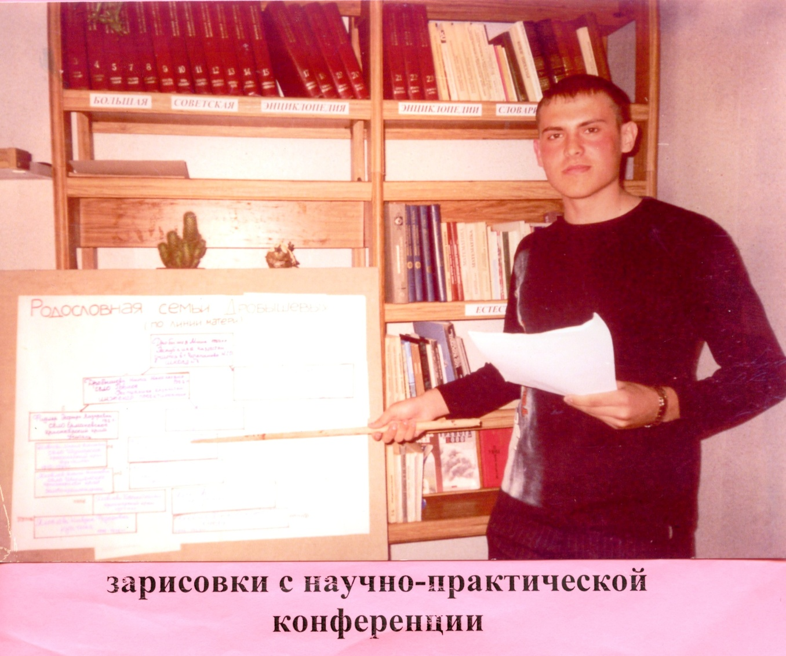
Дробышев Михаил «Я и моя родословная»
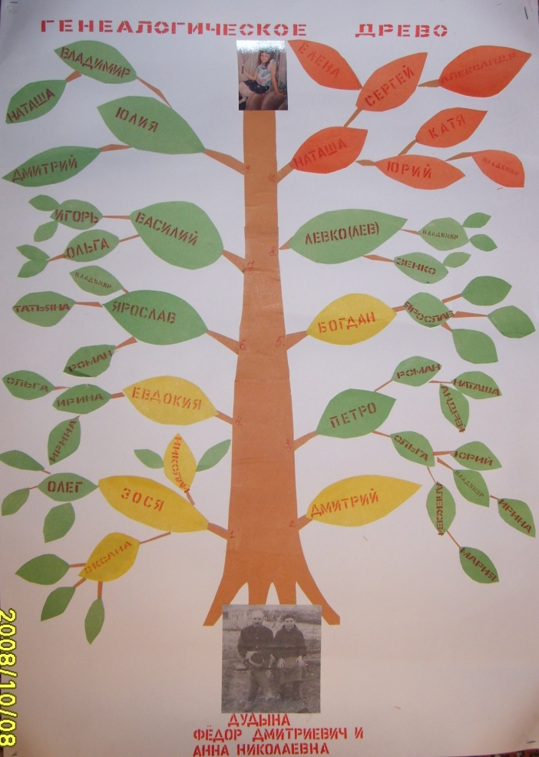
Родословная учащейся 4 класса Кулагиной Елены
В результате краеведческой исследовательской деятельности дети соприкасаются с «живой историей», беседуют с людьми, которые родились и жили в то время, получают представление о повседневной жизни людей своей малой родины.
В процессе исследования по теме: «Жизнь и быт крестьян села Полойка по воспоминаниям старожилов» учащаяся 8 класса Кулагина Елена узнала много интересной информации о жизни и быте, обычаях и традициях полойцев начала двадцатого века. В процессе работы над данной темой она узнала о своих предках, общалась со старожилами села, изучала краеведческие материалы местного музея, составила словарь слов-диалектов данной местности, вышедшие из употребления и соприкоснулась с «живой историей» в музее, где узнала о назначении старинных вещей быта.

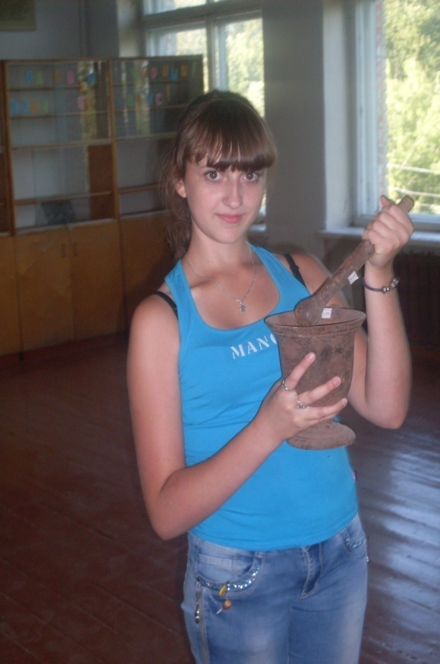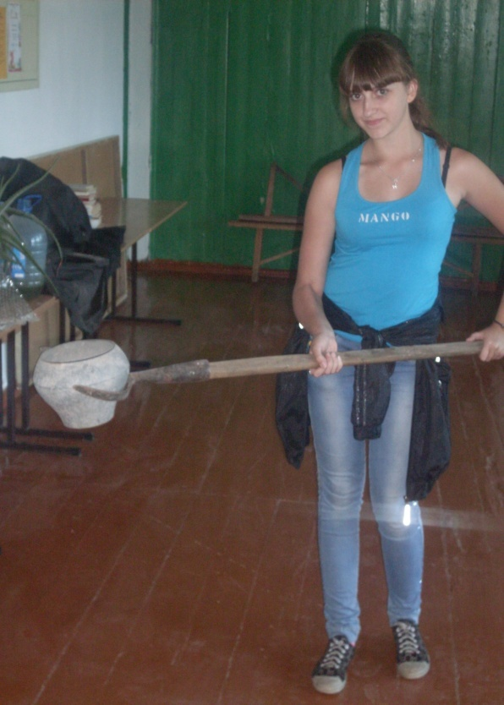
Ступка Ухват и чавун
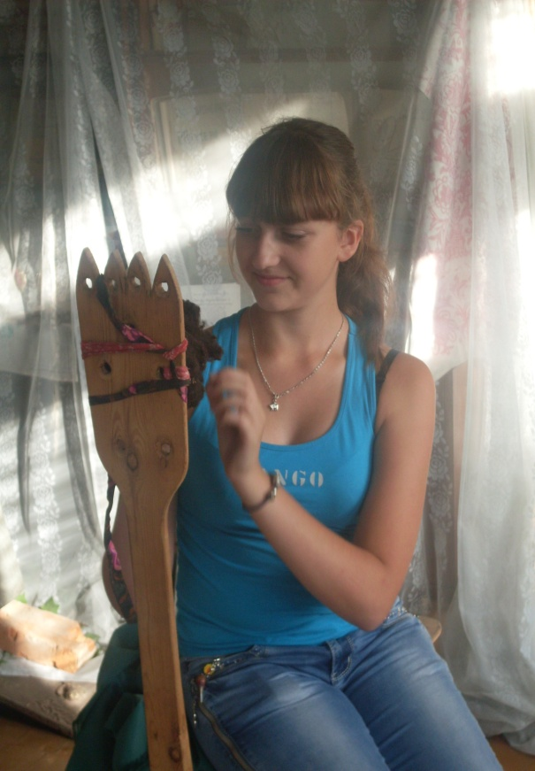
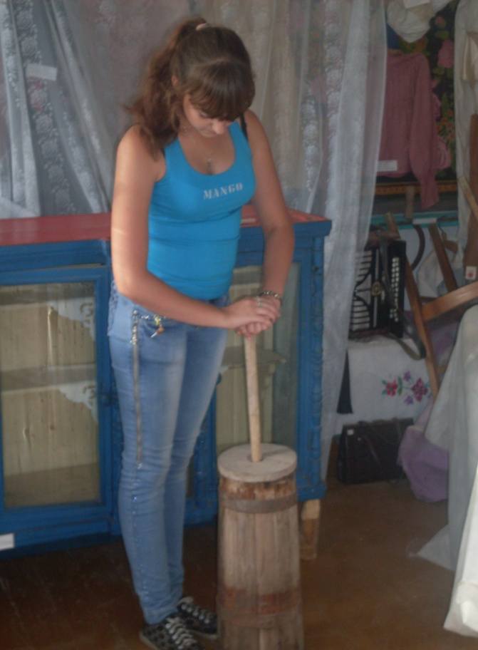
«Лапа» для прочёсывания шерсти Маслобойка

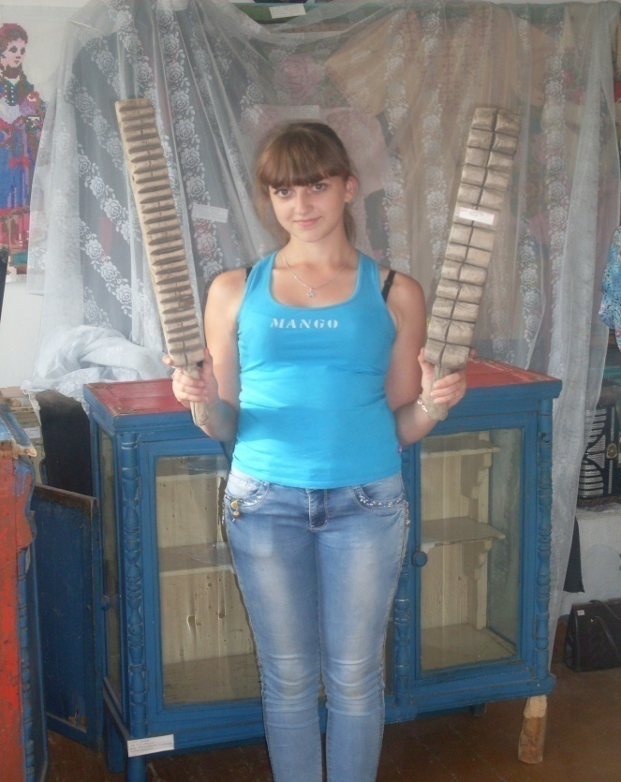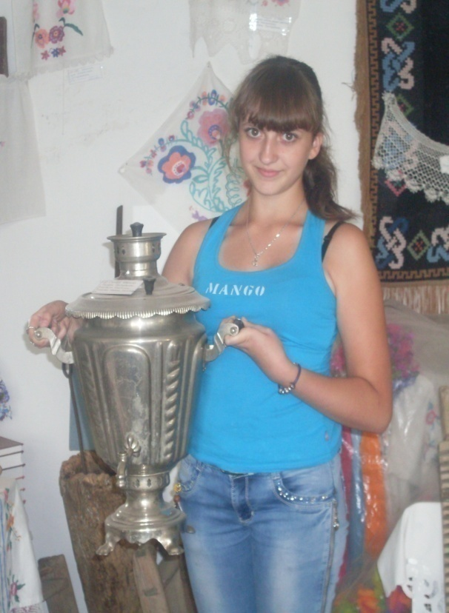
Рубель Самовар

Исследовательская работа Кулагиной Елены «Жизнь и быт крестьян села Полойка по воспоминаниям старожилов» получила Диплом 1 степени на муниципальной научно-практической конференции школьников «Перекрёстки открытий », Диплом 1 степени в районном конкурсе «Знатоки музейного дела», Диплом за активное участие в 8 открытой региональной научно-практической конференции «Эврика», Грамоту за 1 место районном туре Всероссийского конкурса исследовательских работ «Отечество» в номинации «Летопись родного края», Диплом 3 степени областного тура Всероссийского конкурса исследовательских краеведческих работ «Отечество» в номинации «Этнография», участвовала в проекте «Народная летопись Новосибирской области» в 2020 году.

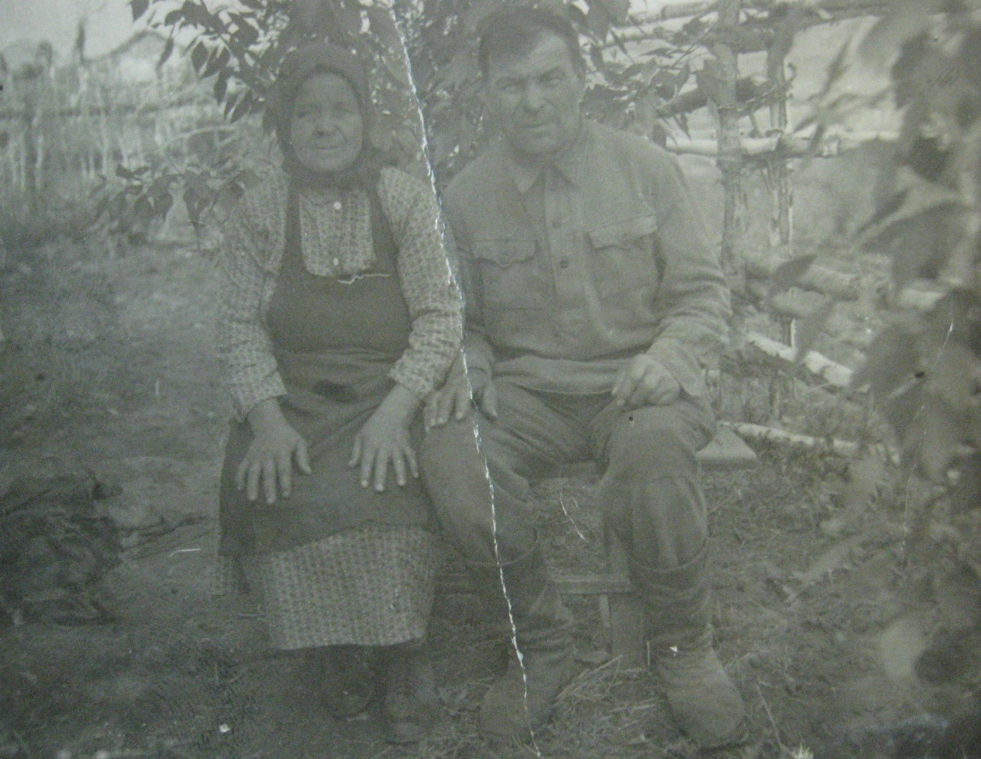
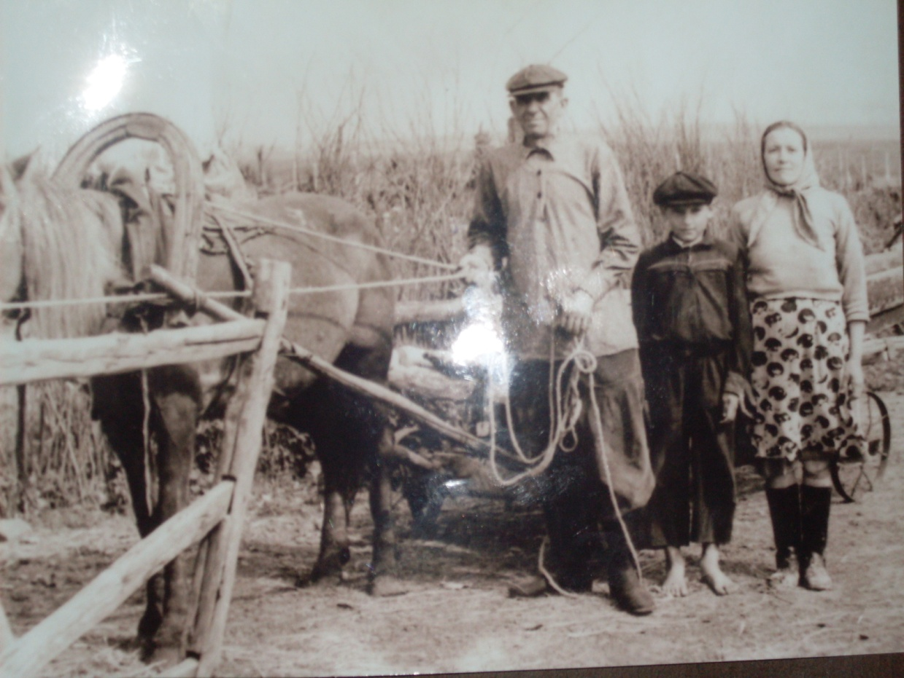
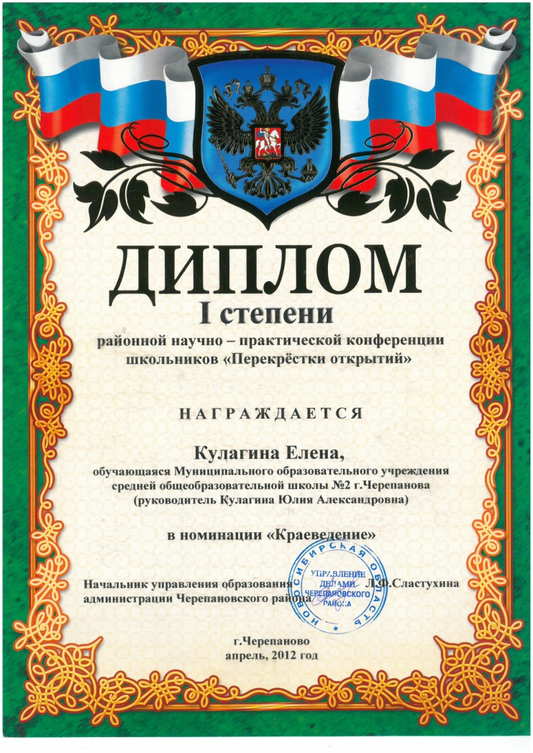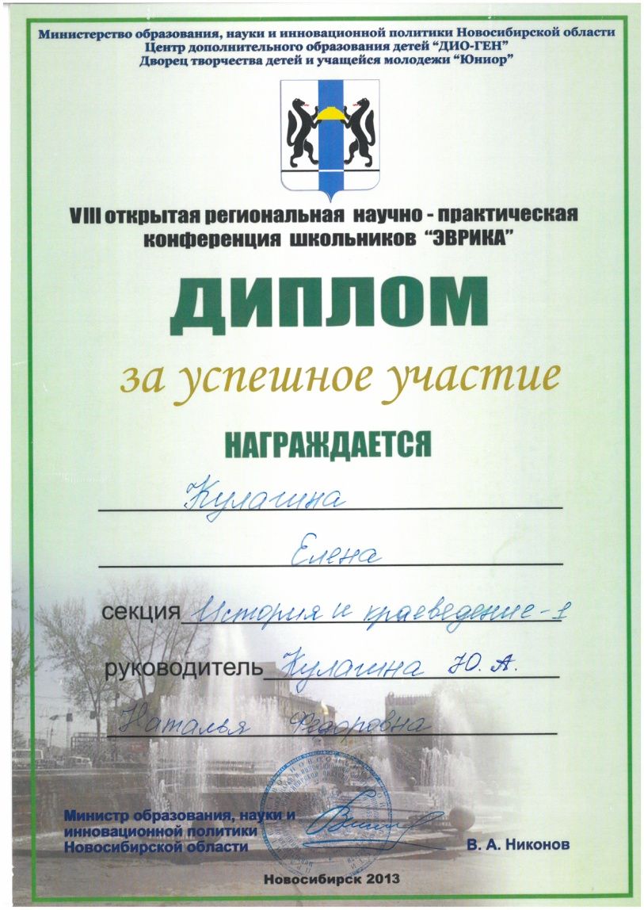
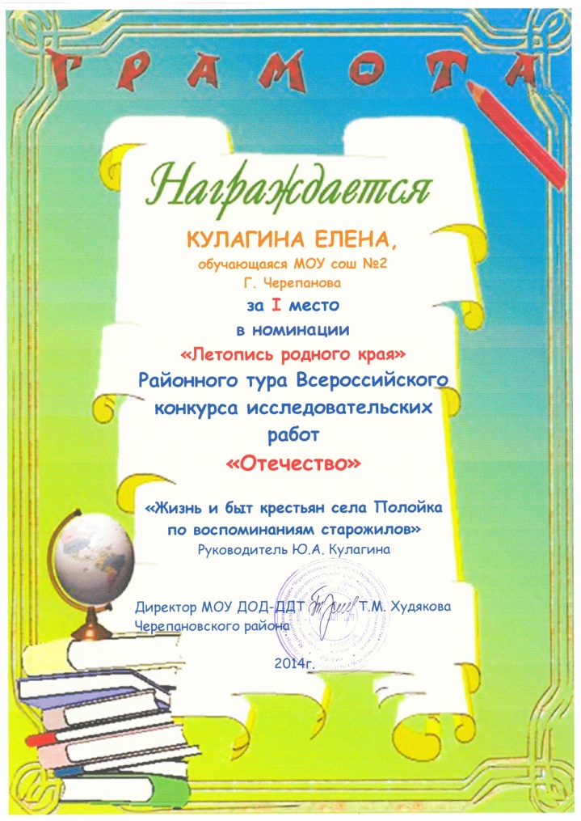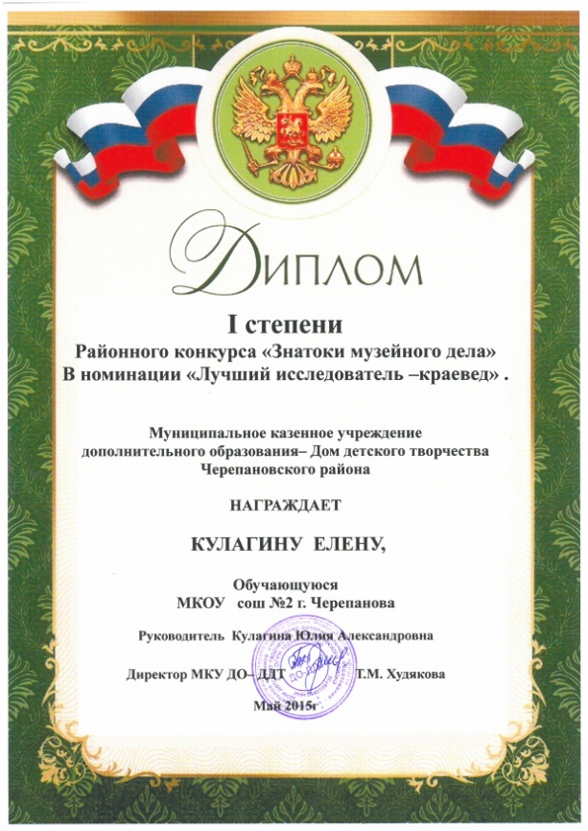

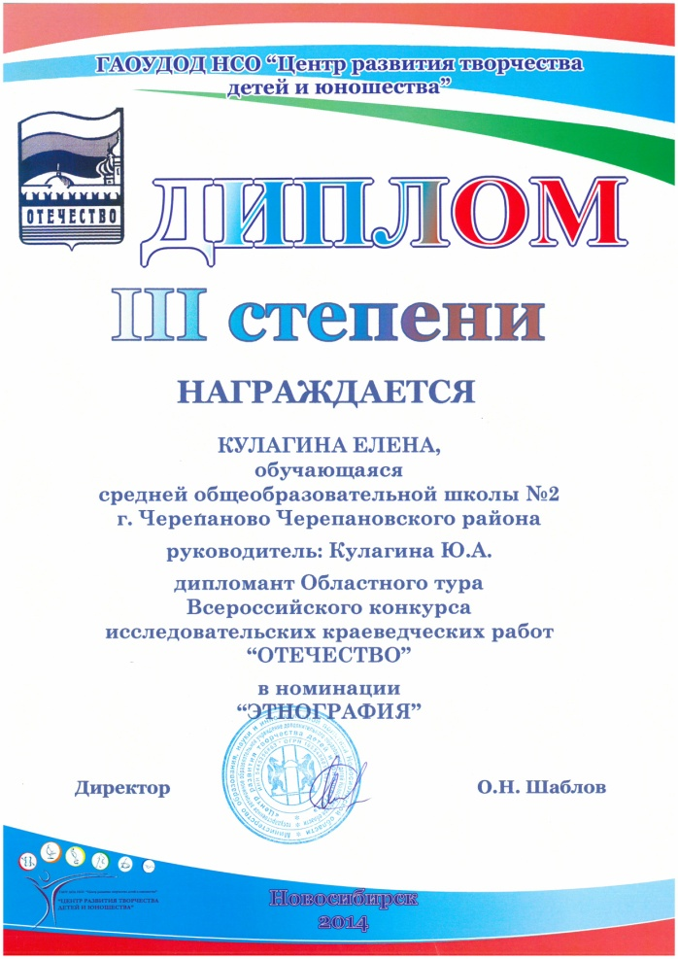

Впоследствии, Кулагина Елена заинтересовалась топонимами села Полойка. Её исследовательская работа по теме: «Отражение истории села Полойка в топонимических названиях» представляла собой исследование топонимического пространства и толкование смыслового значения топонимов села Полойка Краснозёрского района Новосибирской области, установление их связи с историей села.
В топонимических названиях села Полойка, которому 300 лет, девочка проследила связь с историческими событиями, происходившими в нашем Отечестве. Это освоение Сибири, переселенческая политика, гражданская война, революции, коллективизация, Великая Отечественная война, советское время. Исследование по теме: «Отражение истории села Полойка в топонимических названиях» передано краеведческому музею Полойской средней школы, опубликовано в сборнике «Народная летопись Новосибирской области» в 2021 году. Исследовательская работа получила Диплом 1 степени в муниципальной научно-практической конференции школьников «Старт в науку», Диплом за 1 место в районном конкурсе Детского творчества «Взгляд из будущего» в рамках областного общественного проекта, диплом участника Областной эколого-краеведческой конференции «Ступени», Диплом за 1 место в номинации «Топонимика» в районном туре Всероссийского конкурса исследовательских работ «Отечество», Диплом 3 степени областного тура Всероссийского конкурса исследовательских краеведческих работ «Отечество» в номинации «Литературное краеведение. Топонимика».
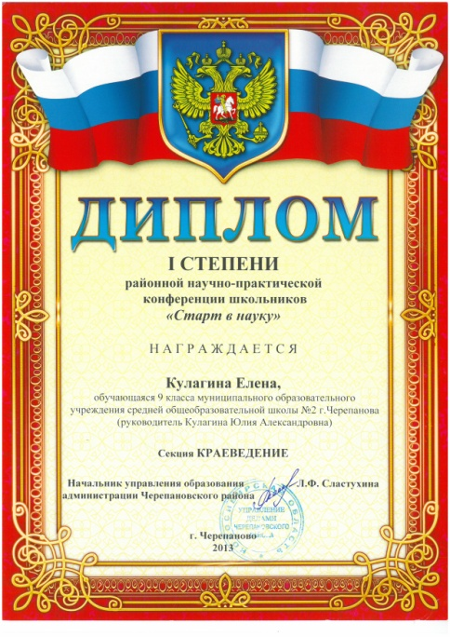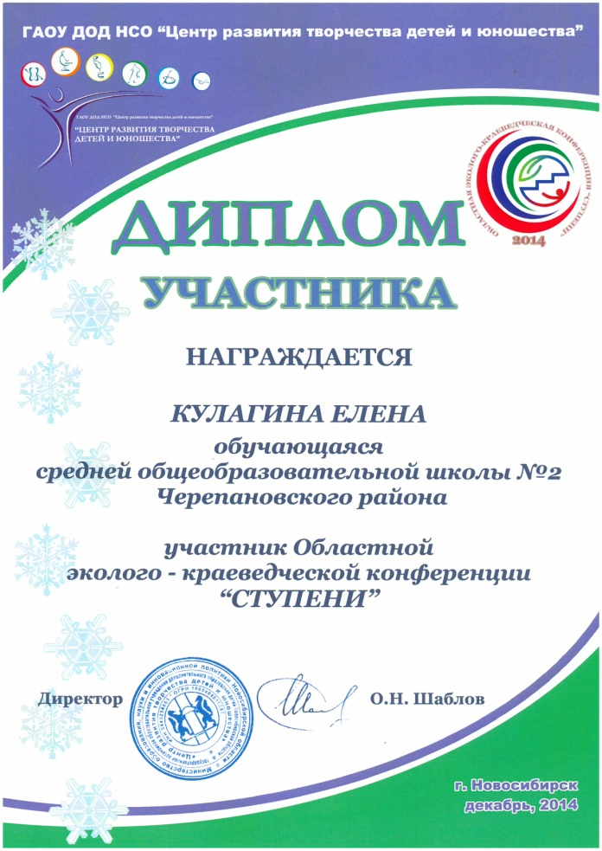
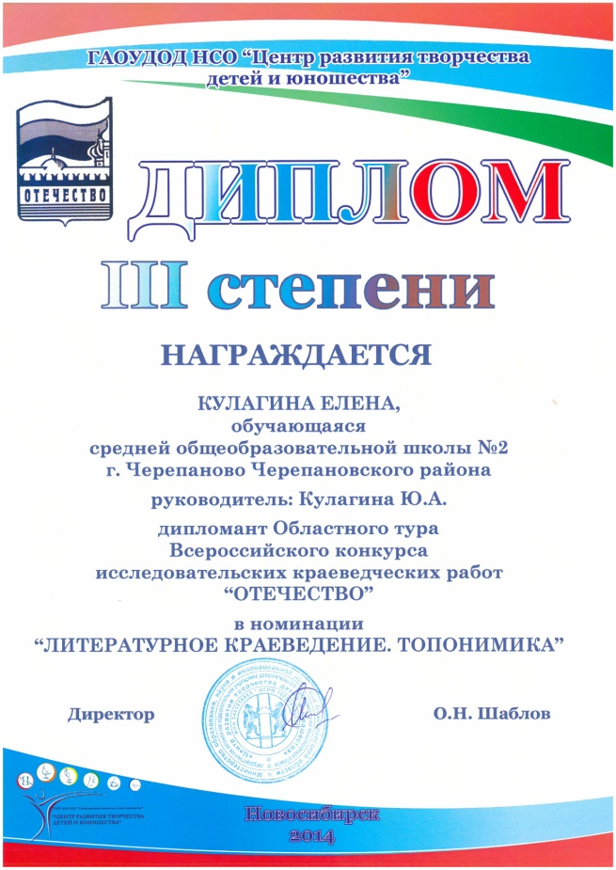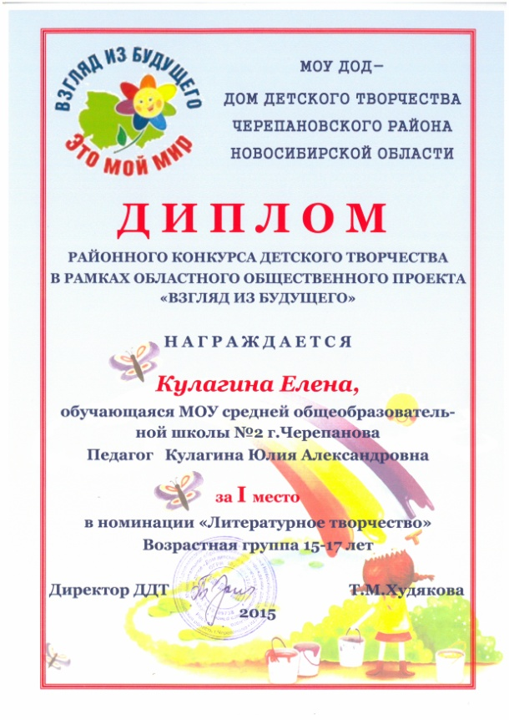
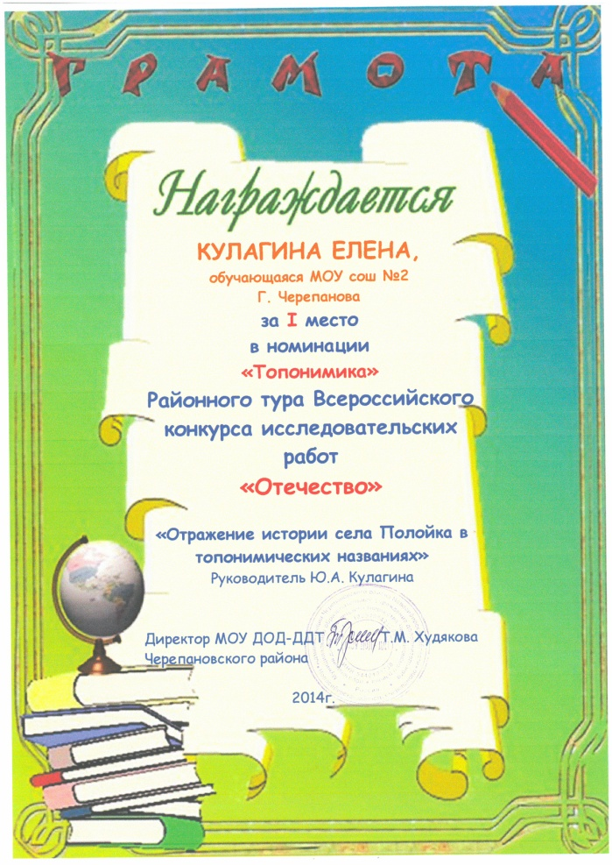

Знание истории своей семьи, её прошлое делает семейные узы прочнее, а семью крепче, здоровее. И если мы её не убережём, то время неумолимо сделает своё дело – память о наших предках сотрётся в сознании, иссякнет живая память родов, а вместе с ними и историческая правда, не откуда и не с кого будет брать духовно-нравственные примеры, образцы верного служения Родине, погибнут семейные традиции. Когда рассматриваешь старые фотографии, всматриваешься в лица родных людей, перебираешь старинные вещи, ты словно попадаешь в прошлое. Все это - память, самое ценное, что связывает человека с родными, с прошлым семьи. Появляется чувство ответственности перед предками за свои дела, чувствуешь свою обязанность в продолжение их Дела служения Родине, Отчизне, своему народу.
Поэтому в сохранении преемственности поколений, в сохранении их связующей нити очень важную роль играют семейные реликвии, которые передаются из поколения к поколению, тем самым пополняя историю рода. К сожалению, чем старее реликвия, тем больше вероятность, что она не имеет сопровождающей исторической справки. Каждая сохранённая вещь - это свидетель частной жизни, свидетель времени. Семейные реликвии необходимо беречь, чтобы не прерывалась связь времен, связь поколений.
Прикоснувшись к ним, мы можем ощутить эмоции, которые когда-то пережили прежние владельцы данной вещи. Обычно такая вещь свято хранится, иногда ей даже поклоняются и передаются из рода в род, из поколения в поколение по наследству.
В исследовательской работе «История старой иконы» учащаяся 7 класса Семьянова Маргарита пишет об иконе Казанской Богоматери, которая передаётся по наследству в их семье. «Мои бабушки, несмотря ни на что, пытались сберечь, сохранить, оказать хоть малую, но защиту любимому святому образу, которому молились их предки и они сами.
Я являюсь её хранителем и передам её своим потомкам». Эта работа получила Диплом за участие в областном этапе Межрегионального конкурса творческих проектов «Моя семейная реликвия».
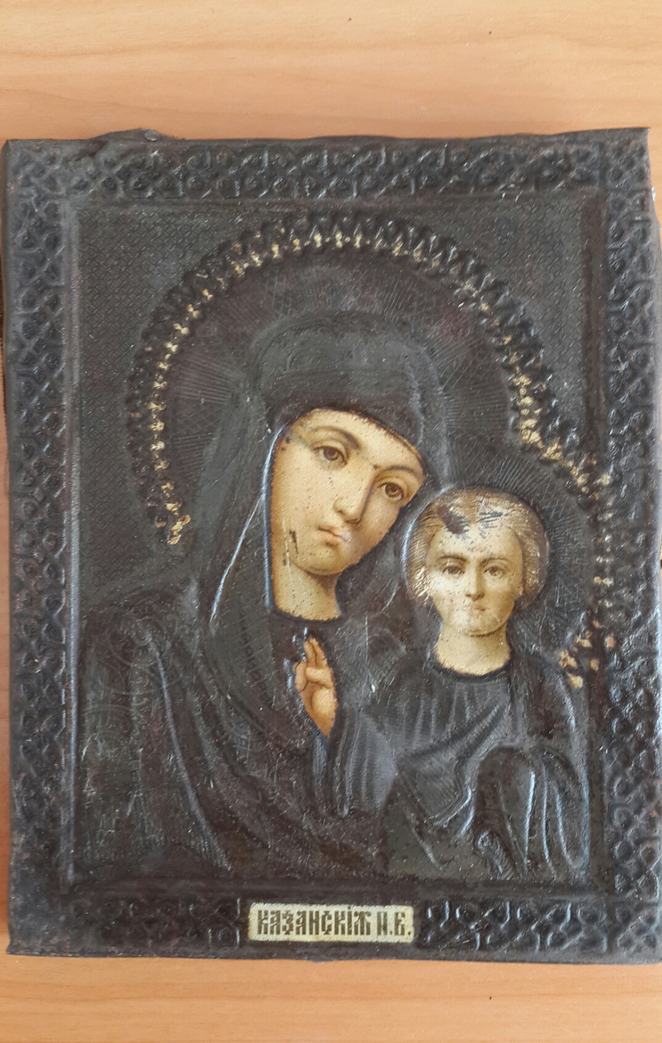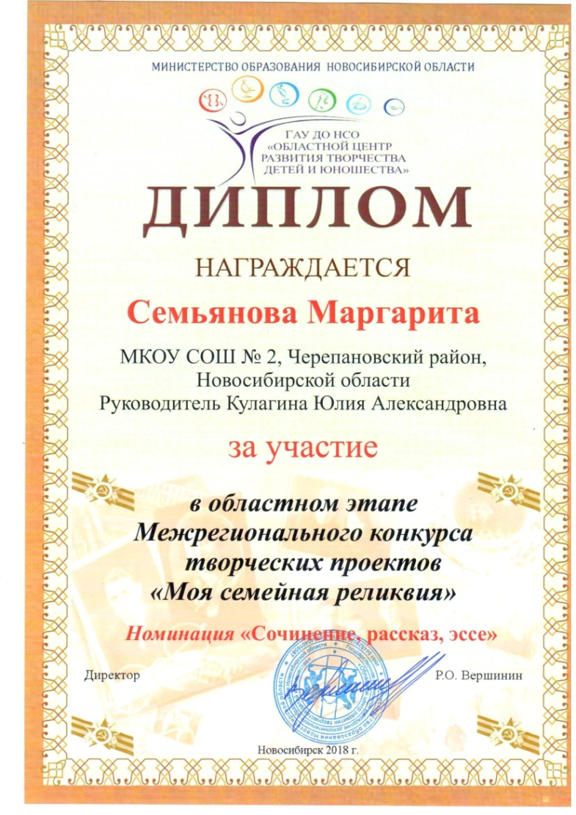
В творческой работе «Бабушкин сундучок» учащаяся 7 класса Кулагина Елена рассказывает о семейных реликвиях, хранящихся в сундучке её бабушки: рушники (полотенца), запаски (передники), салфетки, сорочки, скатерти, блузки, вышитые крестиком, созданные её прабабушкой, бабушкой и тётей. К семейным реликвиям она добавила и свои изделия, которые изготовила на кружке «Подарок». Свою работу она закончила словами: «Хочется верить, что сундучок семьи будет пополняться и дальше. Потомки будут хранить его и, каждый раз заглядывая в сундучок, восклицать: «Ах! Какие наши бабушки - мастерицы!» Эта работа стала лауреатом областного конкурса творческих работ областной патриотической экспедиции «Родная семья» в номинации «Литературное творчество».
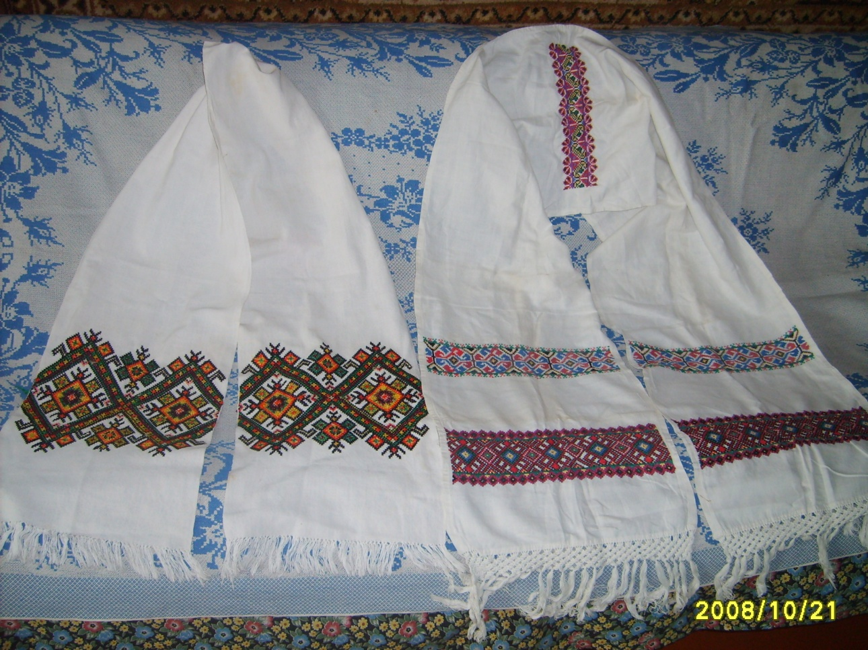
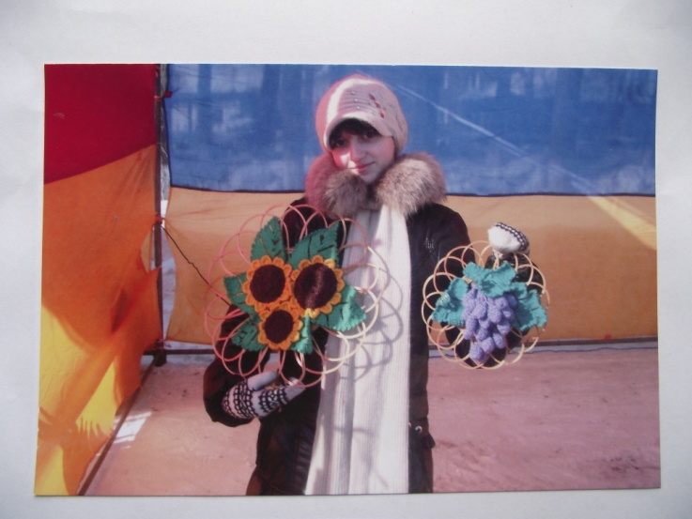
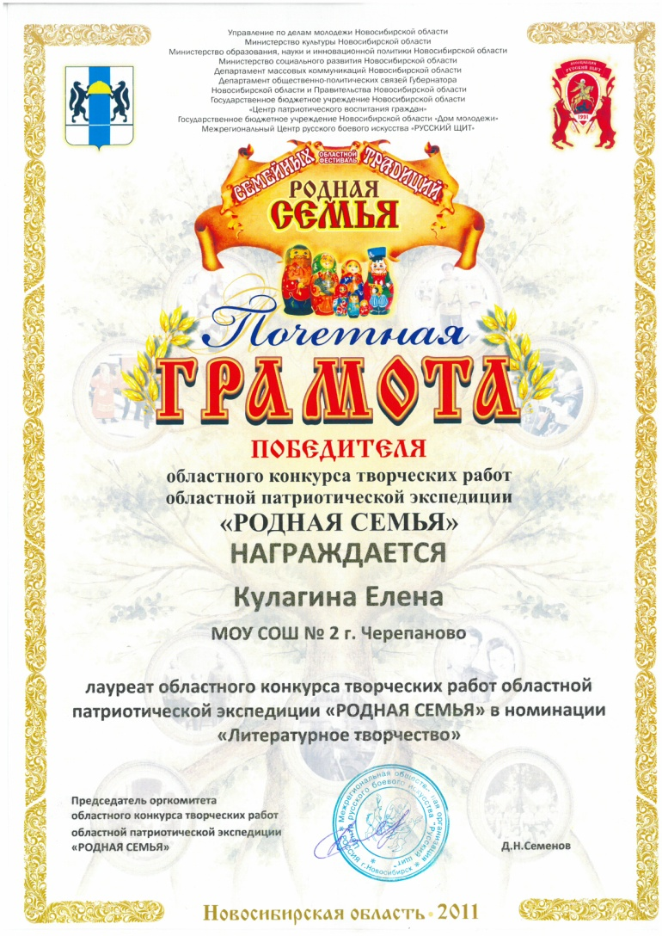
Учащийся 8 класса Белик Данил в своей исследовательской работе «Мой героический прадед» поставил цель: узнать о героическом прошлом прадеда Рогова Бориса Демьяновича, проследить его боевой путь. Для этого он получил устные свидетельства родственников, изучил семейные архивы, исследовал семейные реликвии (наградные листы), изучил литературу и источники информации в сети Интернет.
В заключение своей работы он пишет:
«Молодой сибирский парень храбро сражался с врагом, проявил качества настоящего русского солдата: боевой дух, целеустремлённость и стойкость, храбрость и силу воли. Этих качеств наших солдат больше всего опасались противники на протяжении российской истории. Я хочу быть похожим на прадеда.
Смотрю на его награды и понимаю: славится наша страна героями, защитниками земли русской. Не будь их, не было бы и победы, а значит, и нас с вами. Я уверен в том, что память о событиях Великой Отечественно войны священна. Патриотизм, любовь к Родине, вера в правду и справедливость, бесстрашие и самоотверженность наших предков спасли нашу страну. Считаю, что эту память необходимо хранить, так как история, это прошлое, а, не зная и не помня его, как известно, нельзя идти вперед и стремиться к будущему.
Эту работу и наши семейные реликвии я буду хранить и передавать по наследству своим потомкам, чтобы ничто не забывалось, и никто не забывался. Люди должны помнить свою историю! Исследовательская работа стала лауреатом Областного конкурса исследовательских работ школьников в «История семьи – история народа» в номинации «Семейная реликвия – послание из прошлого» в 2021 году.
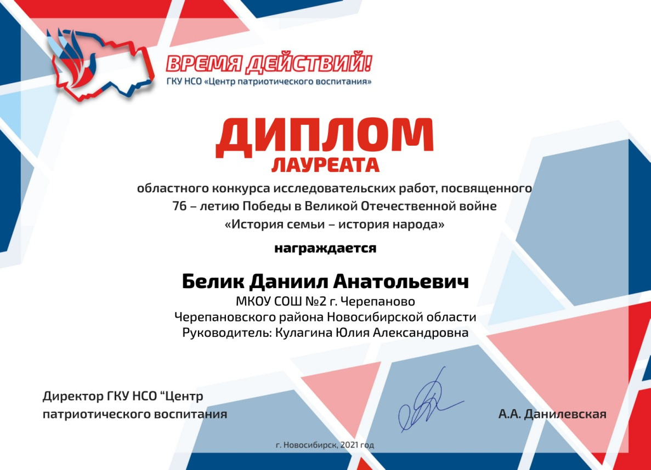

Учащаяся 11 класса Решедько Екатерина в 2021 году заняла 1 место как экскурсовод в районном конкурсе «Знатоки музейного дела». Её выступление было посвящено Тузову Сергею Фёдоровичу, которого не стало 8 мая 2021 года. Он являлся почётным гражданином Черепановского района, с 1987 года был тренером - преподавателем по гиревому спорту в клубе «Лидер». В списке его воспитанников 45 спортсменов 1 разряда, 25 кандидатов в мастера сорта, 9 мастеров спорта России, 2 мастера спорта международного класса, 2 рекордсменов новосибирской области по гиревому сорту, 1 заслуженный мастер спорта России, призёры России, чемпионы Европы и мира по армрестлингу.
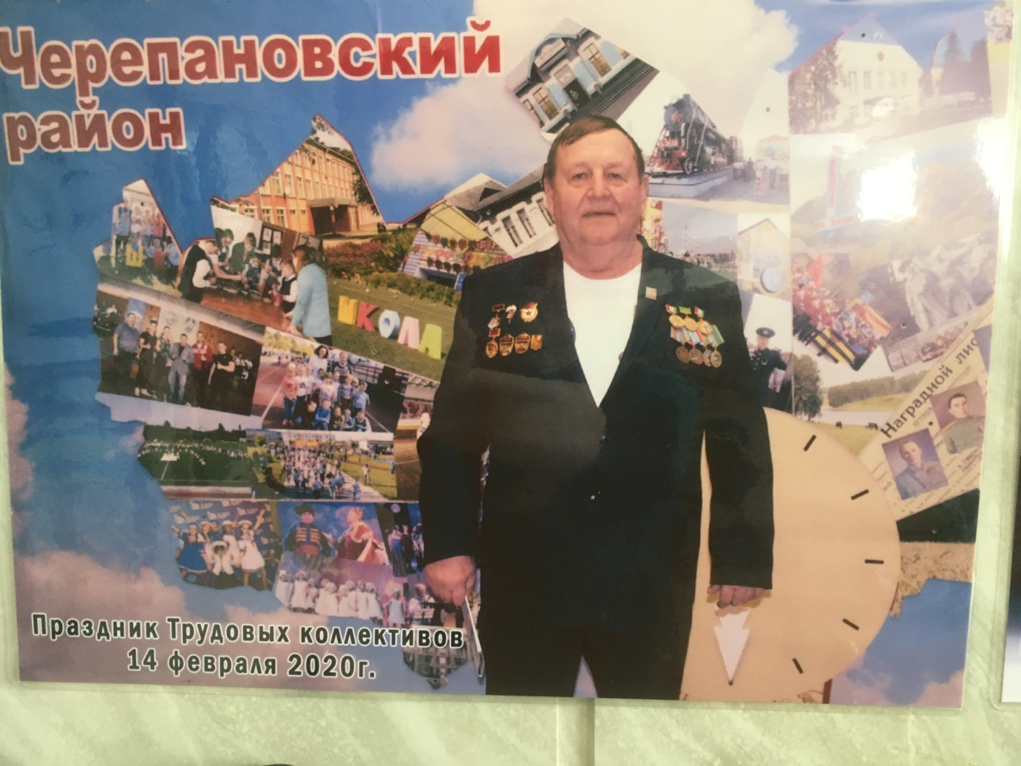
Для чего простому российскому школьнику нужно овладевать исследовательскими навыками? Думается, что вовсе не для того, чтобы быть ученым. Именно исследовательская деятельность более всего помогает становлению личности школьника, то есть процессу воспитания. Ведение исследования – способ развития личности, его субъектной позиции. Способность вести исследование – самое главное качество, которое позволяет человеку обрести собственную миссию в жизни, сознание того, зачем он явился в этот мир.
В конечном счете, вся работа школы должна достичь главной цели воспитания: сформированности социальных и личностных качеств подрастающего поколения для наибольшей их реализации на благо экономического, культурного возрождения России, воспитание граждан, ответственных за судьбу своего Отечества, сформированности у молодёжи целеустремлённости (умение выбирать общественно полезные цели и достигать их), самостоятельности (способности мотивировать поступки и принимать решения в соответствии с общественными интересами), умение владеть собой (принимать и выполнять нравственные обязательства), способности к самоутверждению (отрицательные оценки своих недостатков и моделирование своего поведения в соответствии с ценностями ответа)
Краеведение, а особенно краеведческие исследования, обладают большими возможностями в решении современных образовательных задач. Интерес к краеведению сейчас однозначно возрастает. Важно сохранять и развивать эту работу, популяризировать возможности и эффективность краеведения. Без сомнения, это направление детской деятельности для многих школ, особенно в сельских районах, малых населённых пунктах) может быть основой для создания системы внеурочной деятельности по формированию патриотизма, навыков проектирования и исследования, коммуникативного взаимодействия и т.д.
Краеведческая работа может и должна войти в жизнь каждой школы. Ее творческий, созидательный характер послужит воспитанию гражданско – патриотических и духовно – нравственных качеств у молодых граждан России. На мой взгляд, самоидентификация ребёнка как патриота должна начинаться с осознания себя частью своей малой родины. Учащиеся, познающие новые, неизвестные для них страницы истории своей малой родины чувствуют себя первооткрывателями. Так воспитывается гражданственность, чувство собственной значимости.
Профессия и время налагает большую ответственность. В своей профессиональной карьере прошла длинный путь. Оглядываясь назад, я с внутренним удовлетворением могу отметить, что педагогическая жизнь пройдена не бесполезно. В ней было то главное, что придаёт человеческой жизни смысл и содержание: я жила и трудилась для подрастающего поколения, для Родины. И хоть небольшой, но есть мой вклад в неоценимую сокровищницу материальных ценностей и знаний, которыми владеют мои ученики. Ведь моя профессия учителя, воспитателя, классного руководителя – это профессия носителя национальных и общечеловеческих ценностей, образца поведения, обладающего высокой гражданской культурой, сознательностью за будущее России.
История нашей Родины и родного края, национальная культура, русская старина и бытовой уклад жизни наших предков – важная область знаний, которую я через разнообразие форм и методов в изучении краеведения доношу до своих воспитанников, формируя в их сознании Человека, Гражданина, Патриота.

.

